**Písomné opakovanie A meno: ______________**

1. Európa leží na ______, ________ a _____ pologuli, pretože Európu prechádza ________________, konkrétne prechádza cez mesto _______________.

Európa zaberá ______% rozlohy súše. Je v poradí _______ najmenší svetadiel po ________________.

Členitosť pobrežia Európy je veľmi ____________, pretože má _______________________________________.

2.Vymenuj všetky štáty ležiace na polostrovoch:

a.)Apeninský - b.)Pyrenejský c.)Škandinávsky d.)Jutský

3.Akými vrásneniami vznikli pohoria v Európe + ku každému napíš príklad aspoň 1 pohoria.

4.Napíš informácie o Európskej Únii:

a.)počet členských štátov b.)Symboly + ich popis c.)vysvetlenie pojmu Eurozóna

5.Vymenuj aspoň 4 sopky Európy + napíš, kde sa nachádzajú.

6.Vypíš: a.)počet obyv. Európy b.)3krajiny s prirodz.prírastkom c.)4 krajiny s najvyššou

hustotou zaľudnenia

6.Česko – poloha, štátne zriadenie, vodstvo (úmoria + k ním rieky)

7.Vymenuj jazykové skupiny nachádzajúce sa v Európe spolu s príkladmi

8.Orgány EÚ – názvy + čo k ním patrí a čo o nich vieš

9.Európa – vymenuj podnebné pásma z juhu na sever + činitele, ktoré vplývajú na podnebie

10. V mape vyznač: spolu 5 prielivov a zálivov, 5 polostrovov

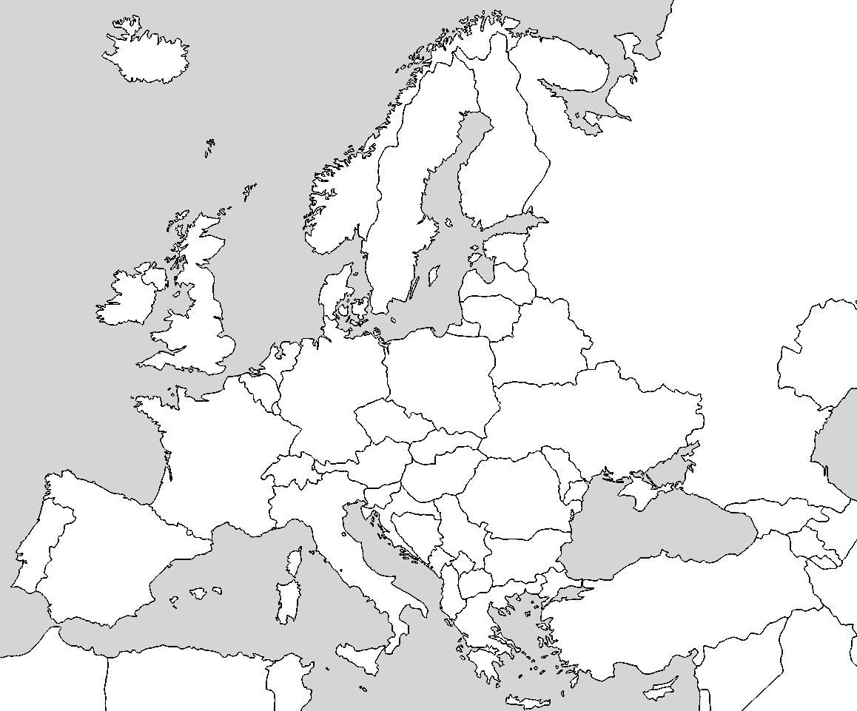

**Písomné opakovanie B meno: __________**

1. Európa má rozlohu __________________a zaberá ______% rozlohy súše. Je v poradí _______ najmenší svetadiel po ________________.

Najvyšším pohorím Európy je pohorie ______________ s najvyšším vrchom _______________, s nadmorskou výškou ____________________.

2.Vymenuj 5 ostrovov Európy + napíš komu patria:

3.Nížiny Európy – pôvod, najväčšia, + ďalšie 4 nížiny.

4.Napíš informácie o Európskej Únii:

a.)zakladajúce štáty b.)Symboly + ich popis c.)autor myšlienky

5.Vymenuj aspoň stále tlakové útvary (cyklóny a anticyklóny), ktoré vplývajú na podnebie E.

6.Vypíš: a.)počet členských štátov EÚ b.)2krajiny s prirodz.úbytkom c.)4 krajiny s najnižšou

hustotou zaľudnenia

6.Česko – Český masív - členenie, štátne zriadenie, nížiny

7.Vymenuj jazykové skupiny nachádzajúce sa v Európe spolu s príkladmi

8.História vzniku Európskej únie - vysvetlenie

9.Česko –obyvateľstvo + podnebie (podnebné pásmo + typ podnebia)

10. V mape vyznač: 5 morí, 5 ostrovov

